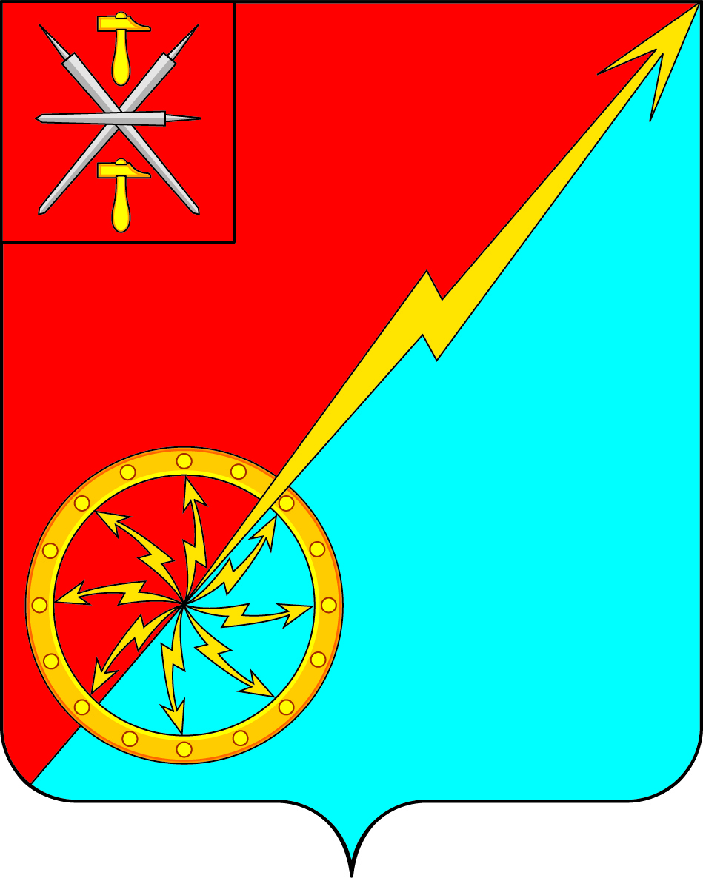

Собрание депутатов муниципального образования
город Советск Щекинского района
V созыва

РЕШЕНИЕ

от 26 марта 2025 года | № 32-98

О внесении изменений в решение Собрания депутатов муниципального образования город Советск Щекинского района
№ 58-192 от 30.10.2017 «Об утверждении Положения «О приватизации муниципального имущества муниципального образования город Советск Щекинского района»

В соответствии с Федеральным законом РФ № 131-ФЗ от 06.10.2003 года "Об общих принципах организации местного самоуправления в Российской Федерации", Федеральным законом РФ № 178-ФЗ от 21.12.2001 года "О приватизации государственного и муниципального имущества", Уставом муниципального образования город Советск Щекинского района, Собрание депутатов муниципального образования город Советск Щекинского района РЕШИЛО:
1. Внести в решение Собрания депутатов муниципального образования город Советск Щекинского района № 58-192 от 30.10.2017 «Об утверждении Положения «О приватизации муниципального имущества муниципального образования город Советск Щекинского района» следующие изменения:
1.1. Подпункт 6.1.7. пункта 6.1 части 6 приложения к решению изложить в следующей редакции:
«6.1.7.) продажа муниципального имущества по минимально допустимой цене;».
1.2. Подпункт 13 пункта 7.2. части 7 изложить в следующей редакции:
13) порядок определения победителей (при проведении аукциона, специализированного аукциона, конкурса), либо покупателей (при проведении продажи муниципального имущества по минимально допустимой цене), либо лиц, имеющих право приобретения муниципального имущества (при проведении его продажи посредством публичного предложения);».
2. Контроль за выполнением настоящего решения возложить на главу администрации муниципального образования город Советск Щекинского района.
3. Настоящее решение подлежит обнародованию на информационном стенде администрации МО г. Советск Щекинского района (г. Советск, пл. Советов, д. 1) и размещению на официальном сайте МО г. Советск в сети «Интернет».
4. Решение вступает в силу со дня официального обнародования.

Глава муниципального образования Е. В. Холаимова
город Советск Щекинского района

